But du jeu : Rendre les points de vie de l’adversaire à 0.

Habiliter du joueur :

* Mulligan : Défausser toutes les cartes de la main du joueur (Ne peut rien faire d’autre avant d’avoir choisi d’utiliser le Mulligan ou de garder la main)
* Discard : Défausse la carte sélectionner et en repige une carte pour 1 de mana
* Cliquer sur l’avatar du joueur pour faire apparaitre les boutons suivants.
* Piger : Pige une carte pour 1 de mana par carte déjà dans la main du joueur.
* Gain max mana : Augmente la quantité de mana maximum du joueur de 1 au coût de toute la mana du joueur (Minimum le nombre de mana maximum du joueur).
* Cheat : Appuis sur la touche « c » pour gagner 10 de mana et piger 1 carte.

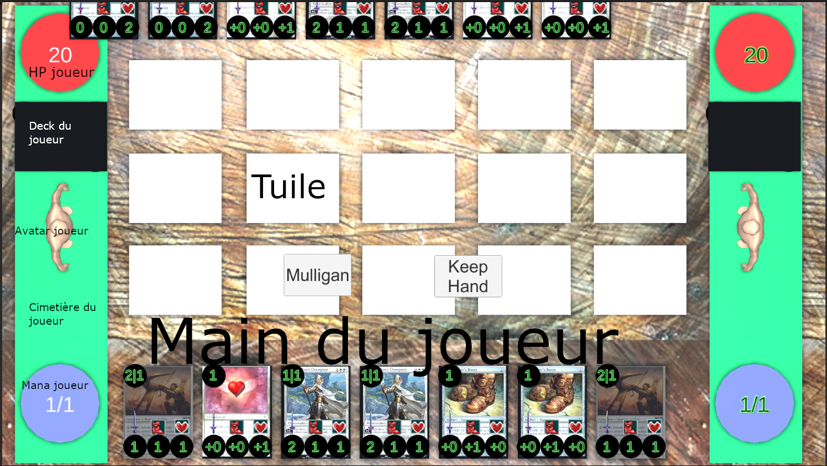

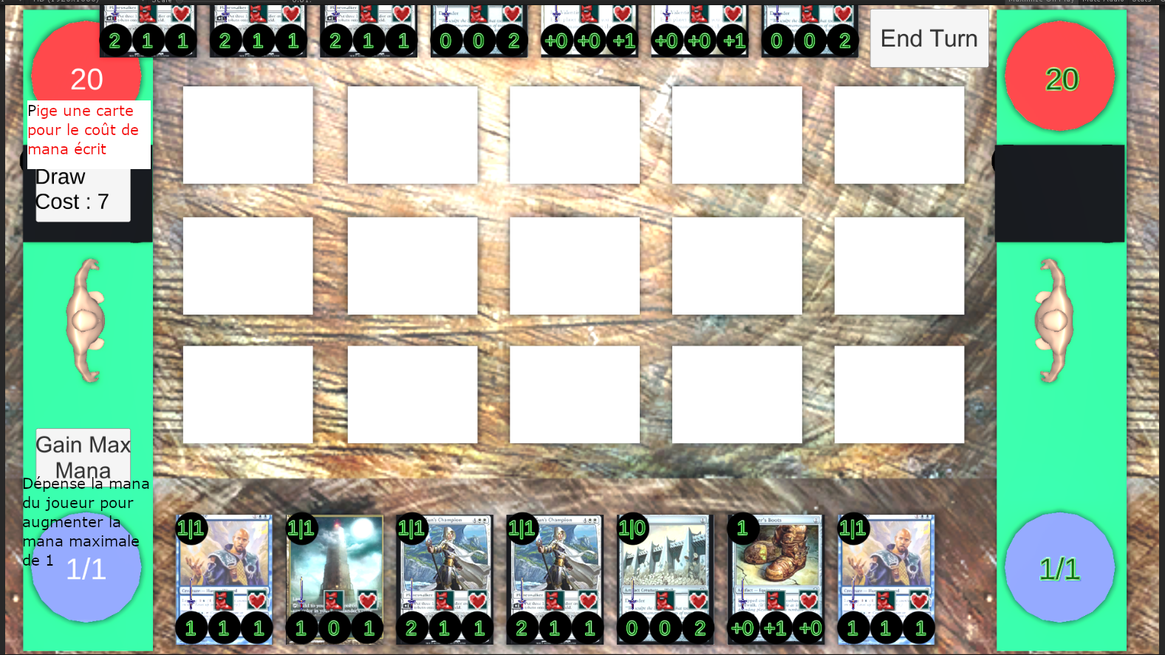

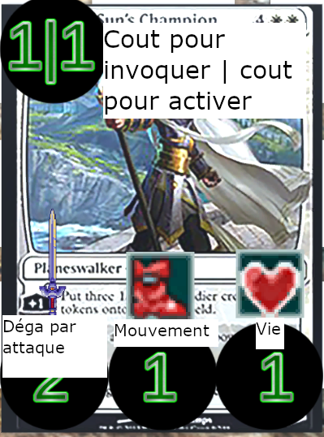

A ajouter dans le tutorial :

Spell effect;

Spell effects orders (damage->trade->damage->push)

Spell wild owner;